ПОТОЧНІ ВИТРАТИ ПІДПРИЄМСТВА ТА СОБІВАРТІСТЬ ПРОДУКЦІЇ
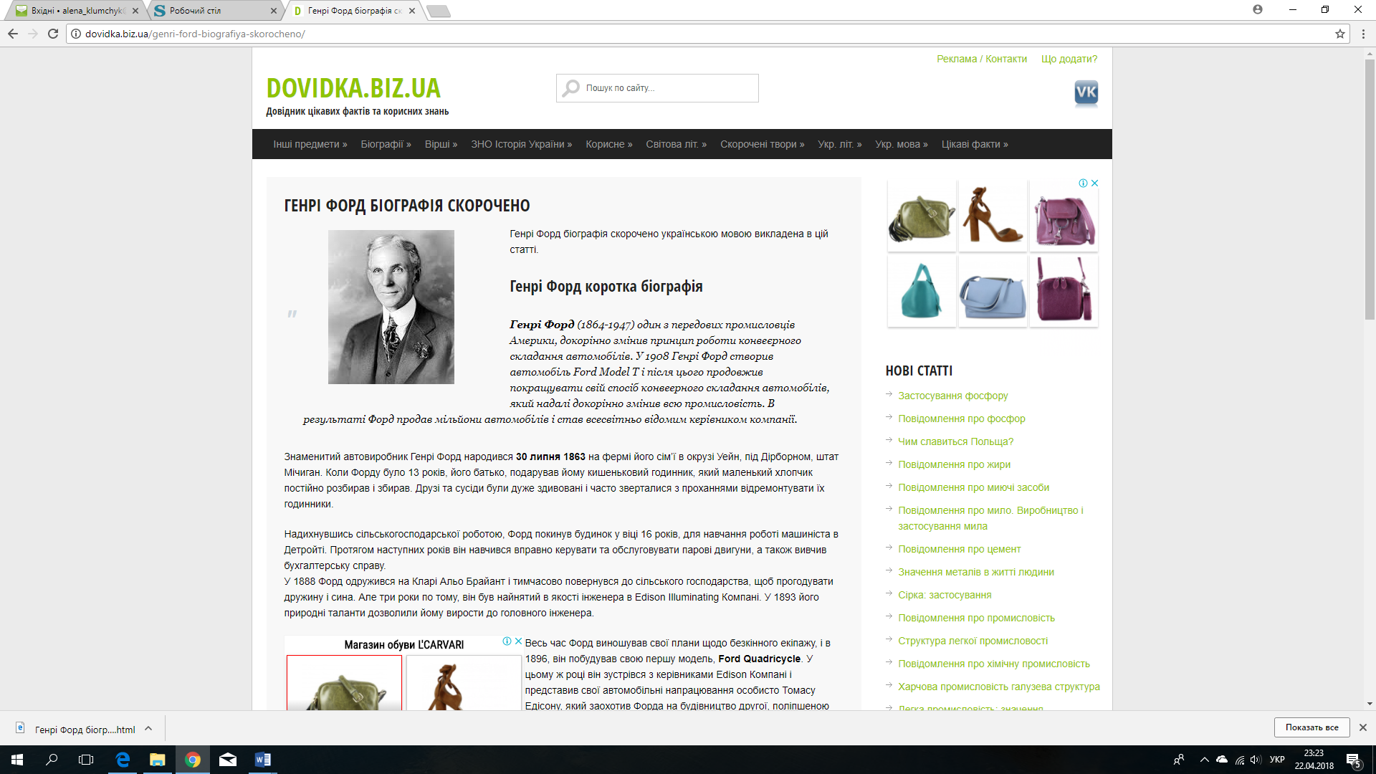
Без сумніву, ощадливість краща марнотратності,
але незаперечно, що вона гірша корисної витрати. Генрі Форд

1. Поняття та класифікація витрат на виробництво і реалізацію продукції.
2. Собівартість продукції, її види.
3. Показники собівартості продукції та порядок їх обчислення. Фактори, що впливають на формування поточних витрат підприємства.
4. Формування кошторису витрат на виробництво.
5. Калькулювання витрат на виробництво та реалізацію продукції.
6. Види цін на продукцію, та методи їх встановлення.
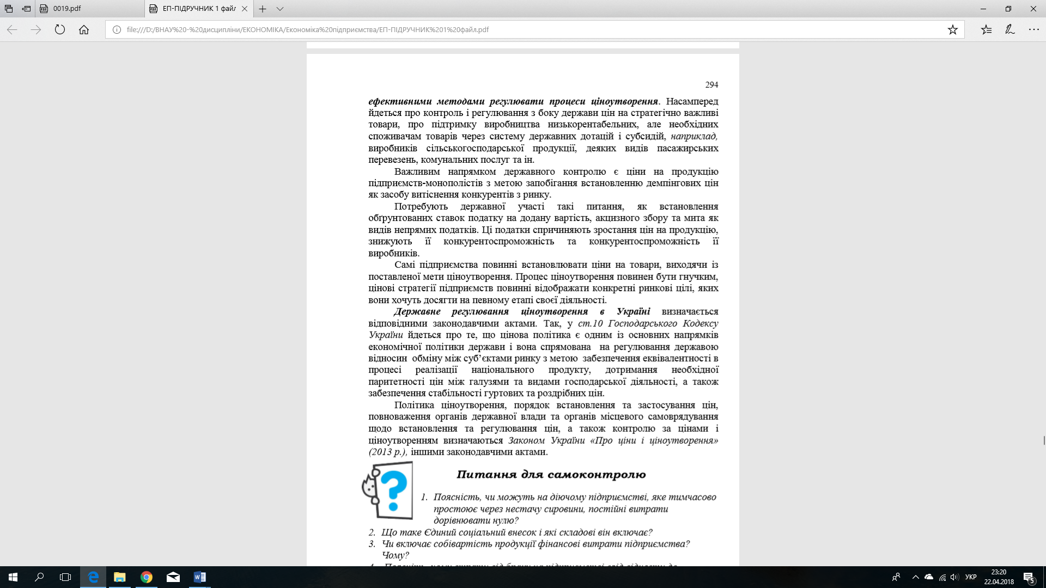
Ключові слова: витрати виробництва, собівартість продукції, поточні витрати підприємства, кошторис витрат, калькуляція, постійні та змінні витрати, прямі та непрямі витрати.

1. Поняття та класифікація витрат на виробництво і реалізацію продукції.
Для ведення господарської діяльності підприємство має вкладати кошти у виробничі ресурси та послуги, воно постійно витрачає кошти з метою створення майбутніх вигод. Термін "витрати" може мати різне значення.
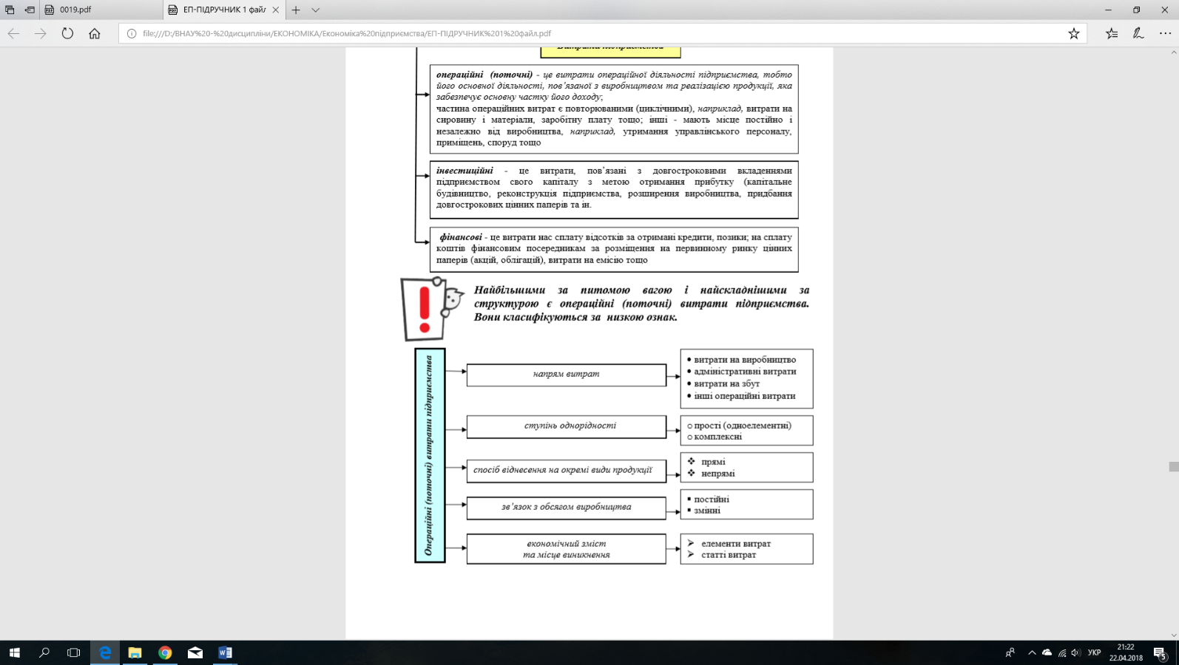
Витрати – це грошова оцінка вартості ресурсів (матеріальних, трудових, фінансових, природних, інформаційних та інших), використаних у виробництві та реалізації продукції за певний період.
Витрати також можна визначити як плату, якою підприємство забезпечує постачальників ресурсів, щоб дістати можливість використовувати ресурси у своїх виробничих цілях і не допустити використання їх у інших виробництвах. Якщо витрати не залучені у виробництво та не списані на продукцію, вони матеріалізуються у запасах сировини, матеріалів, готової продукції. З цієї точки зору витрати є активами підприємства.
Здійснення витрат передбачає вибуття активів підприємства (списання матеріалів на виробництво продукції, нарахування амортизації, сплата штрафів, пені тощо) або збільшення зобов’язань (нарахування заробітної плати, оренди, платежів за комунальні послуги), внаслідок чого відбувається зменшення власного капіталу.
Усі витрати підприємства поділяються на операційні, інвестиційні та фінансові. Крім такого поділу, витрати можуть бути бухгалтерськими та економічними. Бухгалтерські витрати відображають реальні суми фактично здійснених підприємством витрат на придбання сировинно-матеріальних ресурсів, виплату заробітної плати, нарахування амортизації, здійснення орендних платежів та ін. Економічні витрати, крім бухгалтерських, включають неявні витрати підприємства, його власника у вигляді використовуваних землі, приміщень, інших власних активів, на які він формально не несе грошових витрат. Економічні витрати підприємства «перевищують» бухгалтерські на величину неявних (їх часто називають «внутрішніми») витрат.
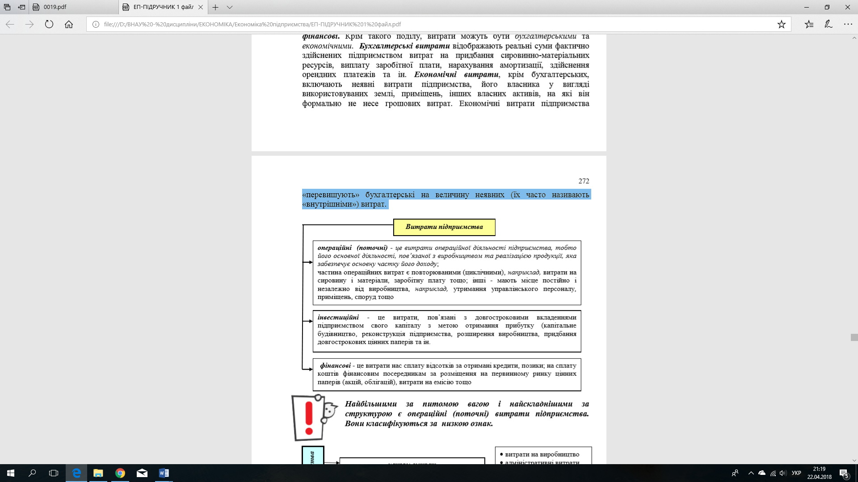

Найбільшими за питомою вагою і найскладнішими за структурою є операційні (поточні) витрати підприємства. Вони класифікуються за низкою ознак.
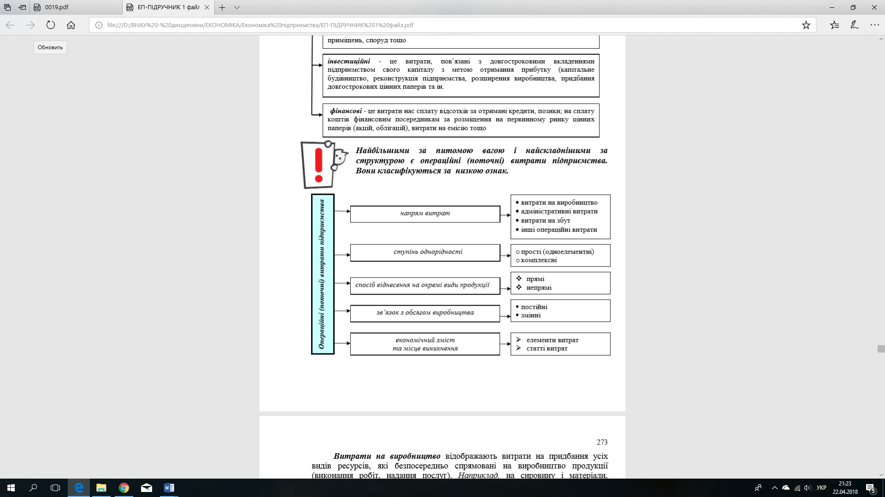
- Напрям витрат:
- Витрати на виробництво відображають витрати на придбання усіх видів ресурсів, які безпосередньо спрямовані на виробництво продукції (виконання робіт, надання послуг). Наприклад, на сировину і матеріали, енергію, спожиту на технологічні цілі, заробітну плату основних робітників із нарахуваннями, амортизацію обладнання та ін.
- Адміністративні витрати - це витрати підприємства на утримання адміністративно-управлінського персоналу, основних засобів загальногосподарського призначення, витрати на комунальні послуги і послуги зв’язку, на охорону, юридичні, аудиторські послуги тощо.
- Витрати на збут - витрати підприємства на заробітну плату з нарахуваннями працівників відділу збуту, утримання та амортизацію основних фондів збутових підрозділів, витрати на утримання складів готової продукції, витрати на рекламу, маркетинг тощо.
- Інші операційні витрати включають витрати підприємства на орендні платежі за орендоване майно, витрати на покриття безнадійних та сумнівних боргів підприємству, витрати на виробничі запаси, реалізовані на сторону, суми втрат від знецінення запасів, нестач і псування товарно-матеріальних цінностей та ін.
- Ступінь однорідності:
- Прості (одноелементні) витрати - мають єдиний економічний зміст; наприклад, сировина і матеріали, заробітна плата тощо;
- Комплексні - різнорідні за своїм складом і охоплюють декілька елементів витрат, їх ще називають непрямими; наприклад, загальновиробничі та адміністративні витрати, втрати від браку.
- Спосіб віднесення на окремі види продукції:
Прямі - безпосередньо пов’язані з виготовленням даного виду продукції і можуть бути прямо віднесені на її одиницю, наприклад, матеріальні витрати;
Непрямі - пов’язані з виготовленням різних виробів і не можуть прямо відноситись на той чи інший вид продукції; наприклад, заробітна плата управлінського і обслуговуючого персоналу, утримання і експлуатація основних фондів тощо.
- Зв'язок з обсягом виробництва:
Постійні - їх загальна сума не залежить від кількості виготовленої продукції в певних межах, наприклад, витрати на утримання і експлуатацію будівель і споруд, витрати на управління;
у складі постійних розрізняють умовно-постійні витрати, які неістотно змінюються при зміні обсягу виробництва;
Змінні - загальна сума витрат за певний час залежить від обсягу виробництва продукції, наприклад, збільшення обсягу виробництва швейних виробів спричиняє відповідне збільшення витрат на закупівлю тканин, збільшення обсягу вантажних перевезень викликає збільшення витрат на пальне; змінні витрати поділяються на пропорційні та непропорційні.
- Важливішою є класифікація витрат за економічними елементами і статтями витрат.
За економічними елементами витрати формуються відповідно до їх економічного змісту. Вони є однаковими для всіх галузей і на їх основі складається кошторис витрат на виробництво.
- Елементи витрат на виробництво включають:
1. Матеріальні витрати (сировина, матеріали, комплектуючі, напівфабрикати, паливо, енергія, тара); віднімається вартість повернутих відходів.
2. Оплата праці (всі форми основної заробітної плати штатного і позаштатного виробничого персоналу підприємства).
3. Єдиний соціальний внесок (включаються відрахування до Пенсійного фонду на пенсійне забезпечення, до фондів страхування на випадок безробіття, тимчасової втрати працездатності, від нещасних випадків на виробництві; розмір нарахувань встановлюється у відсотках від витрат на оплату праці).
4. Амортизація основних, фондів (амортизаційні відрахування за встановленими нормами від їх вартості, інших необоротних матеріальних активів та нематеріальних активів).
5. Інші операційні витрати (вартість робіт, послуг сторонніх підприємств, сума податків, зборів, крім податків на прибуток, втрати від курсових різниць, знецінення запасів, псування цінностей, сума фінансових санкцій тощо).
Статті витрат - це витрати, які відрізняються між собою функціональною роллю у виробничому процесі та місцем виникнення. За статтями витрат формується собівартість одиниці продукції, тобто її калькуляція.
Згідно з Національними стандартами бухгалтерського обліку в Україні перелік калькуляційних статей є таким:
1. Сировина і матеріали (за мінусом зворотних відходів).
2. Паливо та енергія на технологічні цілі.
3. Заробітна плата виробничих робітників (основна і додаткова). 4. Відрахування на соціальні заходи виробничих робітників ( тепер - Єдиний соціальний внесок).
5. Загальновиробничі витрати.
6. Адміністративні витрати.
7. Підготовка і освоєння виробництва.
8. Інші виробничі витрати.
9. Витрати на збут (позавиробничі витрати).
Перелік статей калькуляції може бути різним залежно від галузі промисловості, наприклад, він може включати такі статті, як куповані напівфабрикати і комплектуючі вироби, зношування інструментів та пристосувань цільового призначення, втрати від браку та ін.
Відмінність статей витрат від аналогічних елементів витрат полягає у тому, що в першому випадку враховуються тільки витрати на даний виріб, а в другому - усі витрати підприємства, незалежно від того де і на які потреби вони були здійснені.
Оскільки ці витрати не пов’язані безпосередньо з процесом виробництва, джерелом їх фінансування виступає прибуток.
Під час реалізації продукції виникають витрати обігу:
- додаткові (на удосконалення споживчих якостей товару)
- чисті (на торговельні операції, маркетинг, рекламу).
Залежно від цілей управлінського обліку можна виділити й інші способи класифікації витрат.

2. Собівартість продукції, її види.
Крім зазначеної класифікації витрат, їх усіх можна представити у натуральній і вартісній формах. Розрахунок обсягу та облік витрат у натуральній формі має важливе значення для самого процесу організації виробництва на підприємстві.
Вартісна форма витрат відіграє визначальну роль в процесі оцінювання ефективності діяльності підприємства. Вона включається у вартість виготовленої продукції, відшкодовується за рахунок доходу (виручки) від її реалізації і становить ту її частину, яка називається собівартістю.
Собівартість продукції - це вартісна форма поточних витрат підприємства на підготовку виробництва, виготовлення продукції та її збут.
Собівартість – один з основних показників роботи підприємства, який використовується для:
- обчислення фінансових результатів діяльності підприємства (прибуток визначається як різниця між ціною реалізації та собівартістю реалізованої продукції); прийняття рішень щодо ціноутворення;
- контролю за використанням усіх видів матеріальних, трудових і фінансових ресурсів;
- планування діяльності підприємства, прийняття рішень щодо номенклатури та асортименту виробництва.

У точному, своєчасному, повному та достовірному обліку собівартості заінтересоване не тільки підприємство, а й держава.
Необґрунтовано збільшуючи собівартість, деякі підприємства приховують прибуток від оподаткування. Тому склад витрат, що включаються у собівартість, зазвичай регламентується нормативними актами.
Наприклад, Податковий кодекс України забороняє відносити до собівартості витрати на організацію та проведення прийомів, презентацій, свят, розваг та відпочинку, придбання та вручення подарунків, витрати на погашення основної суми отриманих позик, кредитів, дивіденди тощо. Показники собівартості також можуть бути використані як докази при веденні антидемпінгових розслідувань.
Собівартість продукції як грошовий вираз витрат підприємства на виробництво і реалізацію продукції характеризує ефективність всього процесу виробництва на підприємстві, оскільки у ній відображаються рівень організації виробничих та інших процесів, технічний рівень виробництва, рівень продуктивності праці та ін.
Собівартість продукції як економічний показник використовується для контролю за ефективністю використання виробничих ресурсів, визначення економічної ефективності організаційно-технічних заходів, встановлення цін на продукцію. Зниження собівартості є основним джерелом зростання прибутку підприємства.
Для підприємства важливо визначити витрати, які відшкодовуються за рахунок собівартості, а які - за рахунок прибутку.
На практиці не завжди собівартість продукції є повним відображенням дійсних витрат на її виробництво.
Через собівартість відшкодовуються лише ті витрати, які забезпечують просте відтворення усіх виробничих чинників: предметів і засобів праці, природних ресурсів, робочої сили.
До них відносяться витрати на:
- вивчення ринку, виявленням величини попиту на продукцію;
- підготовку та освоєнням виробництва нової продукції;
- сам процес виробництва продукції;
- обслуговування виробничого процесу тай управління ним;
- збут продукції;
- набір та підготовку кадрів;
- удосконаленням процесу виробництва та праці, підвищенням його ефективності (крім капітальних витрат);
- дослідження, використання та охорону природних ресурсів.
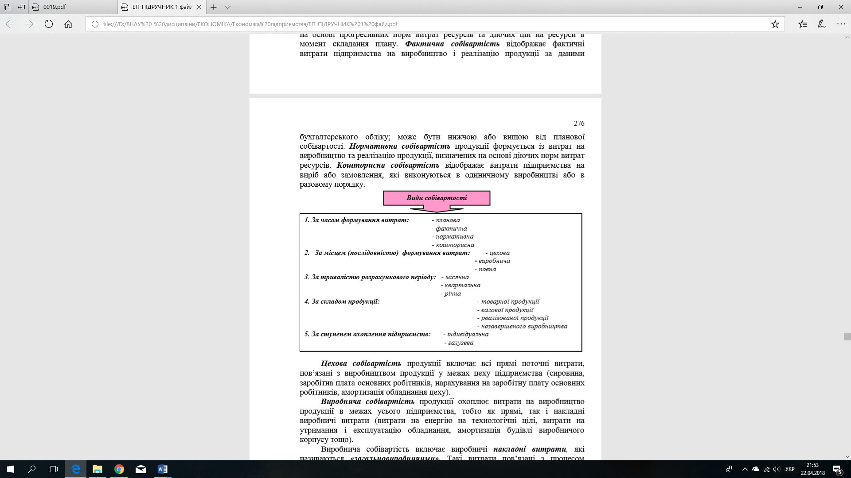
1. За часом формування:
- Планова собівартість визначається перед початком планового періоду на основі прогресивних норм витрат ресурсів та діючих цін на ресурси в момент складання плану.
- Фактична собівартість відображає фактичні витрати підприємства на виробництво і реалізацію продукції за даними
- Нормативна собівартість продукції формується із витрат на виробництво та реалізацію продукції, визначених на основі діючих норм витрат ресурсів.
- Кошторисна собівартість відображає витрати підприємства на виріб або замовлення, які виконуються в одиничному виробництві або в разовому порядку.
2. За місцем (послідовністю) формування витрат:
- Цехова собівартість продукції включає всі прямі поточні витрати, пов’язані з виробництвом продукції у межах цеху підприємства (сировина, заробітна плата основних робітників, нарахування на заробітну плату основних робітників, амортизація обладнання цеху).
- Виробнича собівартість продукції охоплює витрати на виробництво продукції в межах усього підприємства, тобто як прямі, так і накладні виробничі витрати (витрати на енергію на технологічні цілі, витрати на утримання і експлуатацію обладнання, амортизація будівлі виробничого корпусу тощо).
Виробнича собівартість включає виробничі накладні витрати, які називаються «загальновиробничими». Такі витрати пов’язані з процесом виробництва, але не відносяться прямо на собівартість певного виробу.
Наприклад, допоміжні матеріали, непряма заробітна плата, витрати на утримання і ремонт будівель, обладнання, амортизація основних фондів, орендна плата, комунальних платежі та ін.
Загальновиробничі витрати відносяться на окремі вироби пропорційно до встановленої бази, в якості якої можуть бути обрані кількість відпрацьованих машино-годин, кількість відпрацьованого часу основними робітниками (годин), витрати на оплату праці, матеріальні витрати та ін. Розподіл цих витрат здійснюється за допомогою коефіцієнта розподілу. Він визначається як частка від ділення загальної величини загальновиробничих витрат до сукупної бази, наприклад, загальної кількості відпрацьованих машино-годин або ін.
У такому випадку сума загальновиробничих витрат, яка відноситься на конкретний вид виробів, визначається як добуток коефіцієнта розподілу і кількості машино-годин, затрачених на даний вид виробів.
- Повна собівартість продукції складається з виробничої собівартості та позавиробничих витрат підприємства (адміністративних витрат, витрат на збут та інших операційних витрат).
«Алгоритм» формування повної собівартості продукції такий:
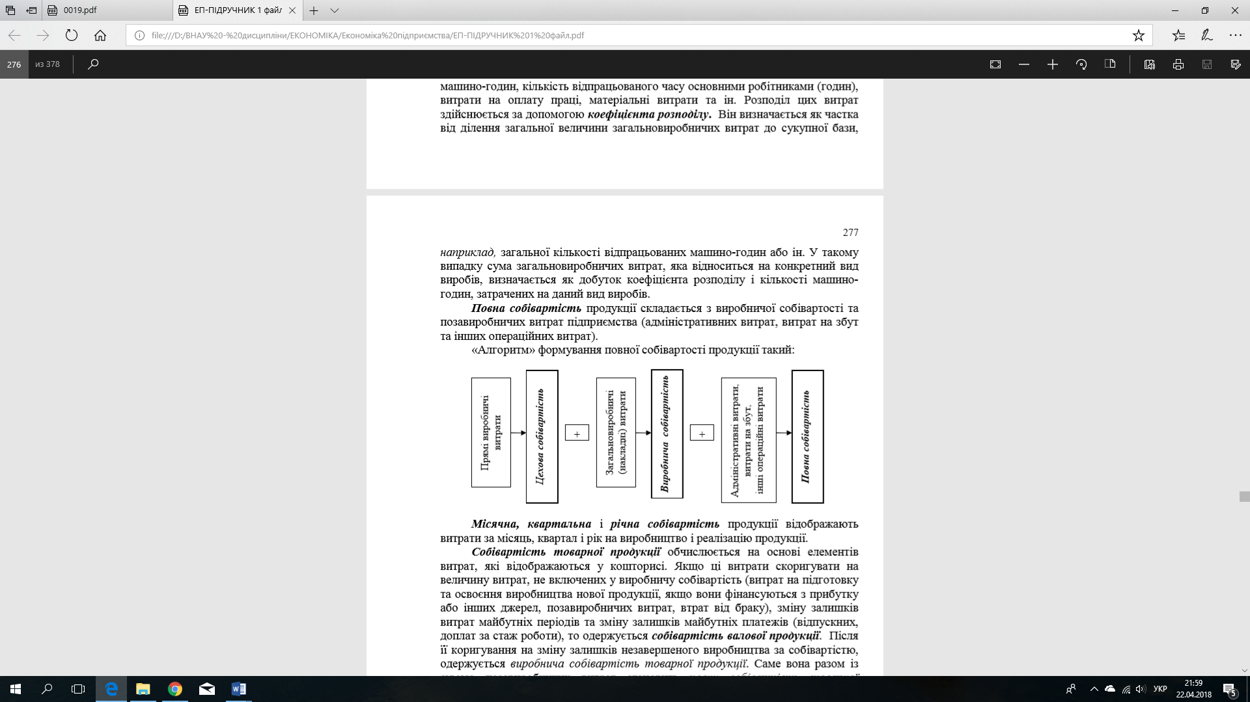
3. За тривалістю розрахункового періоду:
Місячна, квартальна і річна собівартість продукції відображають витрати за місяць, квартал і рік на виробництво і реалізацію продукції.
4. За складом продукції:
Собівартість товарної продукції обчислюється на основі елементів витрат, які відображаються у кошторисі. Якщо ці витрати скоригувати на величину витрат, не включених у виробничу собівартість (витрат на підготовку та освоєння виробництва нової продукції, якщо вони фінансуються з прибутку або інших джерел, позавиробничих витрат, втрат від браку), зміну залишків витрат майбутніх періодів та зміну залишків майбутніх платежів (відпускних, доплат за стаж роботи), то одержується собівартість валової продукції. Після її коригування на зміну залишків незавершеного виробництва за собівартістю, одержується виробнича собівартість товарної продукції. Саме вона разом із сумою позавиробничих витрат становить повну собівартість товарної продукції.
Собівартість реалізованої продукції обчислюється коригуванням собівартості товарної продукції на зміну залишків нереалізованої продукції.
5. За ступенем охоплення підприємства:
Індивідуальна собівартість характеризує витрати окремого підприємства на виробництво і реалізацію продукції, а галузева (С_{сг}) - середні у галузі витрати на виробництво і реалізацію продукції; вона визначається за формулою:
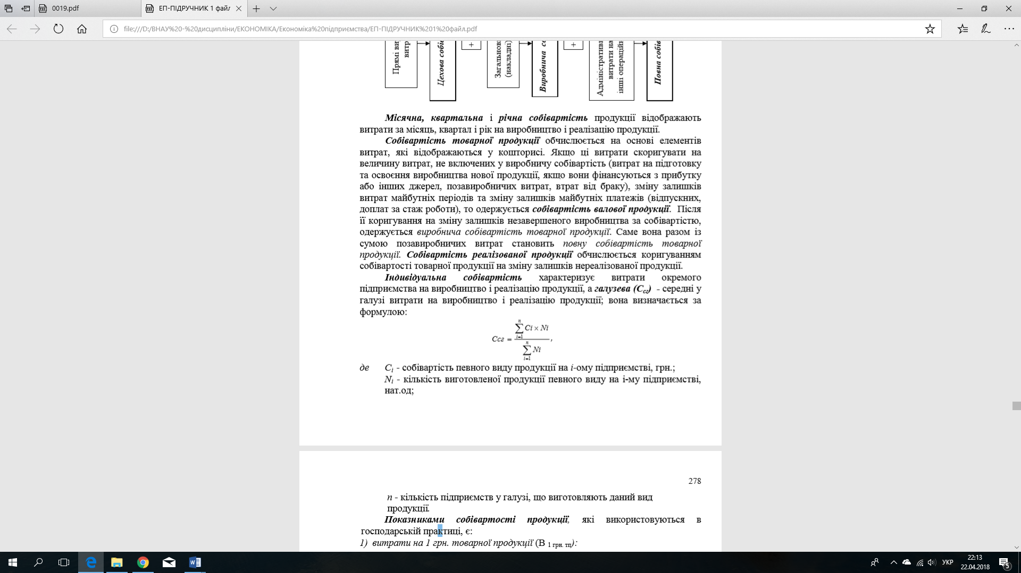
де Сі - собівартість певного виду продукції на і-ому підприємстві, грн.;
Ni - кількість виготовленої продукції певного виду на і-му підприємстві, нат.од;
n - кількість підприємств у галузі, що виготовляють даний вид продукції.
Показниками собівартості продукції, які використовуються в господарській практиці, є:
1) витрати на 1 грн. товарної продукції (В 1 грн. тп):
В 1 грн. тп = С тп / Qтп, коп./грн.,
де Стп - собівартість всієї товарної продукції підприємства, грн.;
Qтп - обсяг товарної продукції підприємства, грн.;
2) собівартість окремих видів продукції; визначається на основі калькуляцій;
3) зниження собівартості порівняльної товарної продукції; використовується на підприємствах зі сталим асортиментом продукції.

3. Показники собівартості продукції та порядок їх обчислення. Фактори, що впливають на формування поточних витрат підприємства.
На собівартість продукції впливає велика кількість чинників, що враховують специфіку кожної галузі економіки, кожного окремого підприємства. Високий рівень собівартості продукції може свідчити про наявність на підприємстві застарілого технологічного устаткування, про нераціональне використання робочого часу, низьку продуктивність праці, високу матеріаломісткість продукції, що випускається, дорогу сировину або високі транспортні витрати, непродуктивну технологію, високі адміністративні витрати, недосконале дослідження ринку тощо.
В економічній роботі підприємства обчислюється декілька показників собівартості:

1. Абсолютні показники собівартості. Ними є:
- собівартість валової продукції (Свп) розраховується за формулою:
де Взаг - загальна сума витрат підприємства,
Він - витрати, що не включаються до складу валової продукції,
Вмп - приріст (віднімається), зменшення (додається) витрат майбутнього періоду, Рмп - приріст (зменшення) резерву майбутніх платежів;
- собівартість товарної продукції (Стп) розраховується за формулою:
,
де НЗВп, НЗВк – собівартість залишків незавершеного виробництва на початок та кінець року,
В - відходи (в окремих галузях виробництва).
На підприємствах, де відсутній облік незавершеного виробництво (НЗВ), Свп = Стп;
- повна собівартість товарної продукції (ПСтп) розраховується за формулою:
,
де Вк –комерційні витрати
або як сума калькуляцій всіх видів виробленої продукції та їх товарного випуску;
- повна собівартість реалізованої продукції (Срп) розраховується за формулою:
,
де Снтп - приріст (віднімається), зменшення (додається) залишків товарної нереалізованої продукції – залишки на складі готової продукції; витрат майбутнього періоду,
Свп - приріст (зменшення) залишків відвантаженної продукції, яка не перейшла у власність покупця
- цехова собівартість (Сцех) – сума цехових витрат на виробництво партії виробів, що розраховується за формулою:
де В- сума витрат,
ЗП – заробітна плата,
Кнзп – коефіцієнт надбавки до заробітної плати,
А –амортизація;
- виробнича собівартість (С_{вир}) визначає рівень витрат виробничої системи, що розраховується за формулою:
де - норматив загально виробничих витрат;
- загальногосподарська собівартість (Сзаг.госп) – визначає загальний рівень витрат на виробництво конкретного виду продукції та розраховується за формулою:
;
де норматив загально господарських витрат;
- повна (комерційна) собівартість розраховується за формулою (С_{ком}):
.
2. Відносні показники собівартості:
- рівень витрат на 1 грн. продукції, який характеризує зниження собівартості продукції та обчислюється за наступною формулою:
або
Во- собівартість одиниці продукції , N_{i}- кількість одиниць випуску виду продукції,
В_{пот} - поточні витрати на виробництво і реалізацію продукції;
ЧД - чистий дохід від реалізації ціна продукції;
- собівартість витрат на 1 гривню товарної реалізованої продукції (С_{отп})
В умовах конкуренції успіх підприємства залежить від можливості мати витрати не більше середньогалузевого рівня та забезпечення їх поступового зниження.

Напрямки зниження витрат виробництва
можна розглядати:

1. За джерелами:
- зниження витрат сировини, матеріалів, палива, енергії на одиницю продукції;
- зменшення розміру амортизаційних відрахувань на одиницю виробу;
- зменшення витрат заробітної плати на одиницю продукції;
- зменшення накладних (управлінських) витрат;
- ліквідація непродуктивних витрат.
2. За факторами:
- позавиробничі (зовнішні) - ціни на матеріальні ресурси, транспортні тарифи, відрахування, податки, мита, відсотки за кредит, тобто, ті фактори, що не залежать від якості роботи підприємства
- внутрішньовиробничі фактори впливають на зниження рівня собівартості наступним чином.
До їх числа відносять: підвищення технічного рівня виробництва; удосконалення організації виробництва, зміна обсягу та структури виробництва. Розглянемо вплив цих факторів детальніше.
Підвищення технічного рівня виробництва веде:
- до економії за рахунок зниження матеріальних витрат;
- до економії заробітної плати з відрахуванням на соціальні заходи за рахунок зниження трудомісткості одиниці продукції.
Удосконалення організації виробництва веде:
- до економії собівартості продукції від впровадження заходів щодо спеціалізації та кооперування;
- до економії від поліпшення організації виробництва (вивільнення виробників).
Зміна обсягу та структури виробництва веде:
- до відносної економії умовно-постійних витрат;
- до відносної економії витрат внаслідок структурних змін в складі продукції;
- до зміни розмірів амортизаційних відрахувань.
На зміну прямих матеріальних витрат впливає система чинників, які наочно показані на схемі (рис.).

Зміна прямих матеріальних витрат
Зміна обсягу ТП
Зміна структури ТП
Зміна рівня матеріальних витрат на окремі вироби ТП
Зміна норм витрат сировини та їх зміна
Зміна заготівельної собівартості
За рахунок підвищення технічного рівня виробництва
За рахунок поліпшення організації виробництва
За рахунок змін закупівельних цін
За рахунок внутрішньо групової зміни матеріалів
За рахунок зміни рівня транспортно-заготівельних витрат

Рис. Фактори, що впливають на зміну прямих витрат

Кожне підприємство розробляє свою стратегію підвищення використання ефективності витрат, виходячи з особливостей його функціонування. При цьому використовують 2 шляхи підвищення ефективності використання витрат:
- Зменшення собівартості за рахунок пошуку та реалізації резервів скорочення витрат. Інструментом пошуку є аналіз собівартості продукції. Напрямки пошуку резервів скорочення витрат представлено на схемі (рис.).
Напрямки пошуку резервів скорочення витрат
Резерви за видами ресурсів
Резерви за місцями виникнення витрат
Резерви за статтями калькуляції
Резерви економії матеріальних ресурсів
Резерви економії трудових ресурсів
Резерви економії фінансових ресурсів
На робочих місцях
Загально цехові витрати
Управління підприємством
Транспортування сировини та продукції
Сировина та матеріали
Паливо та енергія
Заробітна плата
Відрахування у соц.фонди
Утримання та експлуатація обладнання
Інші статті
Рис. Резерви скорочення витрат
2. Оптимізація витрат, тобто, вибір найліпшого варіанта використання наявних ресурсів.
Найбільшими вагомими чинниками, що впливають на рівень витрат є: – обсяг реалізації продукції;
- рівень продуктивності праці;
- норми витрат та ціна сировини, матеріалів, ресурсів, палива, енергії.
Вплив зміни обсягу реалізації на рівень собівартості продукції розраховується:
де І_{у.п}. – індекс зміни умовно постійних витрат продукції;
І _{о.в}. – індекс зміни обсягів витрат;
У _{у.п.} – питома вага умовно постійних витрат в собівартості продукції.
Вплив зміни продуктивності праці на рівень собівартості продукції розраховується:
де І зп – індекс зміни зарплати в собівартості продукції;
І пп – індекс зміни продуктивності праці;
Узп – питома вага зарплати в собівартості продукції.
За рахунок зміни норм витрат та цін на сировинні, матеріальні, паливні, енергетичні ресурси, зміна собівартості розраховується:
де, І н – індекс зміни норм витрат матеріальних або паливних ресурсів;
І ц – індекс зміни цін на відповідні ресурси;
У м – питома вага матеріальних ресурсів в собівартості продукції;
У в – питома вага певного виду продукції, де змінюються норми витрат або ціни на матеріальні ресурси в загальному обсязі виробництва.
Якщо передбачаються зміни в нормах витрат по декількох видах матеріальних (сировинних) ресурсів, то розрахунок ведуть окремо по кожному виду таких змін.
Загальна зміна собівартості виробництва продукції:
.
4. Формування кошторису витрат на виробництво.
План по собівартості продукції на підприємстві включає такі елементи:
- складання кошторису витрат на виробництво;
- складання планових калькуляцій окремих видів продукції;
- планування зниження собівартості товарної продукції.
З метою врахування усіх видів економічно однорідних витрат на виробництво складається кошторис цих витрат.
Кошторис витрат - це загальна сума витрат підприємства за усіма видами ресурсів, які будуть використані у плановому періоді незалежно від місця виникнення.
Кошторис є зведеним планом витрат підрозділів основного виробництва, підрозділів виробничої інфраструктури та витрат на утримання адміністративно-управлінського персоналу. Мета його складання - встановити усю суму витрат на виробництво у плановому році. Як зазначено вище, кошторис формується за елементами витрат.
1. Матеріальні витрати. Їх частка у собівартості продукції найбільша - 60-90% в залежності від галузі виробництва.
Склад матеріальних витрат неоднорідний:
- сировина і матеріали (за вирахуванням вартості зворотних відходів за ціною їх можливого використання або реалізації; включаються комісійні винагороди, оплата посередницьких послуг);
- комплектуючі вироби (деталі, вузли, двигуни та ін.);
- куповані напівфабрикати (відливки, штамповки тощо);
- допоміжні матеріали, які використовуються у технологічному процесі або необхідні для його обслуговування, а також для управлінських та господарських потреб (деталі кріплення, інструмент, мастильні матеріали, фарби, клеї, канцелярські товари і т.д.);
- паливо і енергія зі сторони (електроенергія, пара, газ і т.д.) .
2. Оплата праці. Включаються витрати на оплату праці основного виробничого персоналу підприємства, включаючи премії за виробничі результати, стимулюючі та компенсаційні виплати, в тому числі у зв’язку з інфляцією та індексацією доходів у межах передбачених законодавством норм, а також витрати на оплату праці позаштатних працівників підприємства, які зайняті в його основній діяльності:
- оплата фактично виконаної роботи відповідно до тарифних ставок та посадових окладів;
- вартість продукції, яка видається працівникам у формі натуральної оплати;
- преміальні виплати і надбавки за виробничі результати;
- вартість комунальних послуг, харчування, форменого одягу, житла, які безкоштовно надані працівникам підприємств деяких галузей відповідно до чинного законодавства;
- оплата щорічних чергових відпусток, а також відпусток на навчання;
- виплата працівникам, вивільненим з підприємства у зв’язку зі скороченням штатів або реорганізацією.
3. Єдиний соціальний внесок (ЄСВ) - це обов’язковий платіж до системи загальнообов’язкового державного соціального страхування.
Функції адміністрування ЄСВ, тобто його ідентифікації, обліку платників та об’єктів оподаткування, сервісного обслуговування платників, організації та контролю за сплатою внеску покладені на Державну фіскальну службу України (ДФС України).
Платниками ЄСВ є роботодавці (юридичні особи, фізичні особипідприємці, самозайняті особи), які використовують найману працю і сплачують внесок за найманих працівників або фізичних осіб, з якими укладені цивільно-правові договори; фізичні особи-підприємці та самозайняті особи, які сплачують внесок за себе.
Розмір ставок ЄСВ (нарахувань на фонд оплати праці та утримання із заробітної плати або доходу) визначається чинним законодавством України.
ЄСВ включає відрахування до:
- Пенсійного фонду;
- фонду страхування на випадок безробіття;
- фонду із тимчасової втрати працездатності;
- фонду страхування від нещасних випадків на виробництві.
4. Амортизація основних фондів. Включаються витрати, які рівні сумі амортизаційних відрахувань від первісної або залишкової вартості основних виробничих фондів у певному році. Ці витрати також включають амортизаційні відрахування, здійснені за прискореними методами амортизації, їх індексацію, суми амортизації нематеріальних активів.
5. Інші операційні витрати (вартість робіт, послуг сторонніх організацій, витрати на набір робочої сили, витрати на відрядження згідно встановлених норм, сума податків, зборів (крім податків на прибуток), оплата робіт по сертифікації продукції, втрати від курсових різниць, знецінення запасів, псування цінностей, сума фінансових санкцій тощо).
Кошториси складаються в цілому на рік зі щоквартальною або щомісячною розбивкою. Вони необхідні не лише для того, щоб знати величину собівартості, але й планувати її зниження за елементами витрат.
Кошториси також використовуються для обчислення собівартості товарної, валової і реалізованої продукції, розрахунку величини прибутку, розробки балансу доходів і витрат підприємства. Кошторис витрат на виробництво розробляється на основі кошторисів витрат окремих цехів. На їх підставі складається кошторис витрат на виробництво по підприємству в цілому.
Зведений кошторис враховує усі операційні витрати планового періоду. Кошториси можуть розроблятись і за статтями витрат. Такі кошториси дозволяють узгодити їх з кошторисом загальновиробничих витрат, а також калькуляціями на окремі вироби підрозділу.
При формуванні кошторисів використовуються два підходи:
- «з нуля» (якщо підприємство змінює профіль своєї роботи або лише розпочинає свою роботу),
- планування від досягнутого (якщо підприємство не змінює профілю своєї роботи).
Кошториси формуються з використанням різних методів.
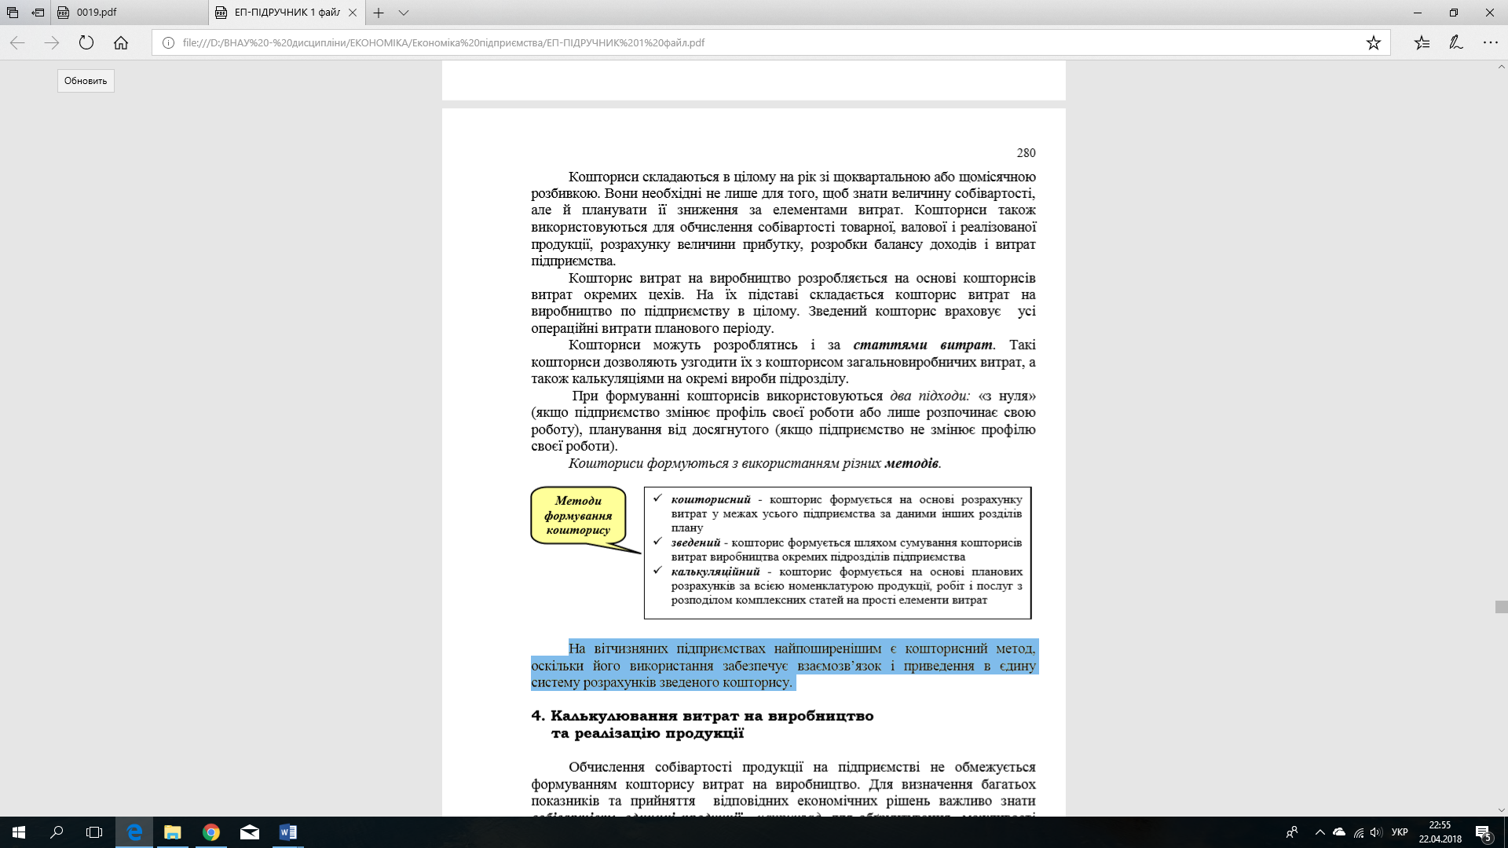
На вітчизняних підприємствах найпоширенішим є кошторисний метод, оскільки його використання забезпечує взаємозв’язок і приведення в єдину систему розрахунків зведеного кошторису.

5. Калькулювання витрат на виробництво та реалізацію продукції.
Обчислення собівартості продукції на підприємстві не обмежується формуванням кошторису витрат на виробництво. Для визначення багатьох показників та прийняття відповідних економічних рішень важливо знати собівартість одиниці продукції, наприклад, для обґрунтування можливості виробництва нової продукції, розрахунку цін на продукцію, рентабельності виробництва окремих видів продукції та ін.
Калькулюванням собівартості продукції - це процес обчислення собівартості одиниці продукції.

Калькулювання собівартості продукції передбачає вибір об’єкта калькулювання, калькуляційної одиниці, методу калькулювання та калькуляційних статей витрат.
Об’єкт калькулювання - це продукція (робота, послуга), собівартість яких обчислюється. До них належать готова продукція (основна і допоміжна), напівфабрикат, вузол, деталь, роботи, послуги. Причому йдеться про продукцію, призначену як для реалізації на сторону, так і для внутрішнього споживання.
Для кількісного вимірювання об’єкта калькулювання обирається калькуляційна одиниця. За калькуляційну одиницю можуть бути прийняті кг або т маси, м2 площі, м3 об’єму, кількість штук та ін.
Методи калькулювання передбачають застосування окремих прийомів розподілу витрат за калькуляційними статтями та віднесення їх на окремий об’єкт калькулювання.
Такими прийомами є:
1) калькулювання за повними витратами - передбачає включення у собівартість продукції усіх витрат, пов’язаних з виробництвом та реалізацією продукції: виробничих, адміністративних, збутових та інших операційних витрат підприємства; накладні витрати розподіляються за конкретними об’єктами калькулювання пропорційно до обраної бази розподілу;
2) калькулювання за змінними витратами (Direct Costing) - ґрунтується на визначенні неповної собівартості продукції; при застосуванні цього методу у собівартість продукції включаються лише змінні виробничі витрати. Конкретними методами калькулювання є:
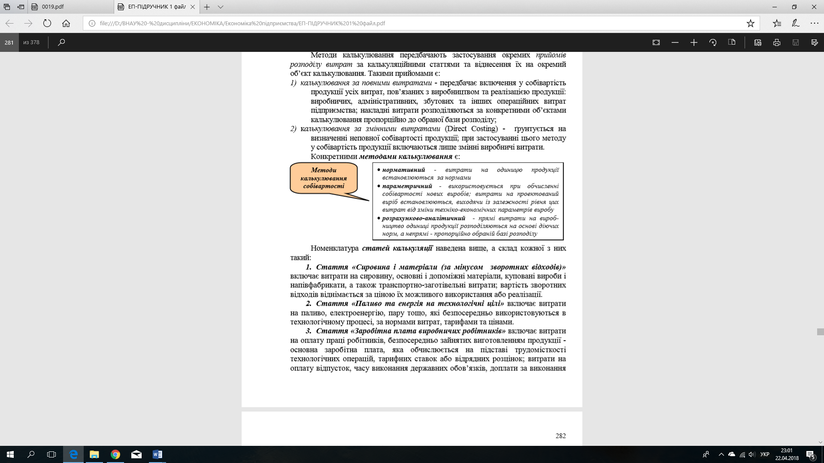
Номенклатура статей калькуляції наведена вище, а склад кожної з них такий:
1. Стаття «Сировина і матеріали» (за мінусом зворотних відходів)» включає витрати на сировину, основні і допоміжні матеріали, куповані вироби і напівфабрикати, а також транспортно-заготівельні витрати; вартість зворотних відходів віднімається за ціною їх можливого використання або реалізації.
2. Стаття «Паливо та енергія на технологічні цілі» включає витрати на паливо, електроенергію, пару тощо, які безпосередньо використовуються в технологічному процесі, за нормами витрат, тарифами та цінами.
3. Стаття «Заробітна плата виробничих робітників» включає витрати на оплату праці робітників, безпосередньо зайнятих виготовленням продукції - основна заробітна плата, яка обчислюється на підставі трудомісткості технологічних операцій, тарифних ставок або відрядних розцінок; витрати на оплату відпусток, часу виконання державних обов’язків, доплати за виконання додаткових функцій та ін. - додаткова заробітна плата, обчислюється у відсотках до основної.
4. Стаття «Відрахування на соціальні заходи виробничих робітників (тепер - Єдиний соціальний внесок») включає певні суми нарахувань на фонд оплати праці згідно встановлених законодавством ставок та їх відрахування у вигляді ЄСВ (з розподілом до Пенсійного фонду, фонду страхування на випадок безробіття, фонду із тимчасової втрати працездатності та фонду страхування від нещасних випадків на виробництві).
5. Стаття «Загальновиробничі витрати» включає виробничі накладні витрати на організацію виробництва та управління цехами, дільницями, відділеннями, бригадами та іншими підрозділами основного і допоміжного виробництв, а також витрати на утримання і експлуатацію машин та устаткування; обчислюються шляхом складання кошторису цих витрат на певний період та їх розподілу на одиницю продукції пропорційно обраній базі розподілу.
6. Стаття «Адміністративні витрати» відображає загальногосподарські витрати, пов’язані з управлінням та обслуговуванням підприємства; до них належать витрати на утримання адміністративноуправлінського персоналу, на їх службові відрядження, на утримання основних засобів, інших матеріальних необоротних активів загальногосподарського призначення (оренда, амортизація, ремонт, комунальні послуги), на охорону, юридичні, аудиторські, транспортні послуги; поштово-телеграфні, канцелярські витрати та ін.; обчислюються згідно встановлених норм, тарифів та цін.
7. Стаття «Підготовка та освоєння виробництва» включає витрати на введення в експлуатацію нових підприємств, цехів; підготовку та освоєння виробництва нової продукції, підготовчі роботи в добувних галузях промисловості; списуються на продукцію рівними частками за встановлений період їх відшкодування.
8. Стаття «Інші виробничі витрати» включає сплату відсотків за короткостроковими позиками банків, оплату робіт із сертифікації та інші витрати, які включаються у собівартість продукції, але не віднесені до перелічених вище статей.
9. Стаття «Витрати на збут (позавиробничі витрати)» включають витрати на пакувальні матеріали, транспортування продукції за умовами договору, витрати на маркетинг і рекламу, на оплату праці та комісійні продавцям, торговим агентам, працівникам відділу збуту, на амортизацію, ремонт і утримання основних фондів та інших матеріальних необоротних активів, які використовуються для забезпечення збуту продукції.
У разі необхідності розрахунку собівартості нової продукції на етапах її проектування, розробки та освоєння виробництва, витрати на таку продукцію визначаються за допомогою різних методів прогнозування.
Такі методи називаються параметричними, оскільки ґрунтуються на залежності собівартості продукції від її технічних та експлуатаційних параметрів і використовуються тоді, коли відсутня технічна документація і відповідна нормативна база. До них належать:
- метод питомих витрат - є найпростішим, але найменш точним; собівартість нового виробу обчислюється як добуток питомих витрат (витрат на одиницю параметру) базового виробу та параметру нового виробу, наприклад, питомих витрат на одиницю потужності базового виробу на потужність нового виробу;
- бальний метод - є найбільш точним, оскільки враховує не один, а кілька параметрів нового виробу і ґрунтується на експертній оцінці впливу основних параметрів виробу на його собівартість; кожний параметр базового виробу оцінюється певною кількістю балів, визначається «собівартість» одного бала, а собівартість нового виробу є добутком цієї «собівартості» на кількість параметрів та кількість балів по кожному з них;
- кореляційний метод - дозволяє встановити залежність собівартості нового виробу від його параметрів у вигляді лінійних та інших залежностей собівартості виробу та його основних параметрів; цей метод є найбільш точним і поширеним;
- агрегатний метод - собівартість нового виробу визначається як сума собівартості конструктивних його частин (агрегатів); вартість уніфікованих агрегатів враховується за існуючими цінами, а оригінальних - обчислюється одним із наведених вище методів або визначається експертним шляхом;
- графо-аналітичний - передбачає проведення аналізу собівартості базових виробів-аналогів, з якими може бути порівняний новий виріб; в основі методу - використання графічних залежностей (кривих) між вартістю основних матеріалів і комплектуючих та витратами на заробітну плату та ін.; використовувати цей метод доцільно на етапі ескізного проектування, оскільки на ньому можливо наближено визначити витрати на матеріали і комплектуючі вироби.

Існує два методи калькуляції собівартості:
- метод поглинених витрат ґрунтується на розподілі усіх складових собівартості за видами продукції і передбачає розрахунок повної собівартості продукції з одночасним розподілом витрат на прямі і непрямі та оцінкою запасів готової продукції на складі за повною собівартістю. Чистий прибуток за методом поглинених витрат розраховується за наступною формулою:
ЧП = ВД – (Зп + Ввир – Зк ) – В з/в

собівартість
Валовий прибуток

де Зп,Зк - Запаси продукції на складі на початок (кінець) звітного періоду;
Ввир – виробничі витрати;
Вз/в – загально виробничі витрати; ВД- виручка від реалізації.
- метод прямих витрат передбачає віднесення змінних витрат на вироблену продукцію, а постійних витрат на реалізовану продукцію. Це робиться для того, щоб своєчасно віднести витрати. Чистий прибуток за методом прямих витрат розраховується за наступною формулою:
ЧП = ВД – (Зп + Взм – Зк + Вп) – В з/в

собівартість
Валовий прибуток
Сумарні змінні витрати

де Зп,Зк - Запаси продукції на складі на початок (кінець) звітного періоду;
Вам – змінні витрати;
Вп – витрати постійні;
Вз/в – загально виробничі витрати;
ВД- виручка від реалізації.


Дуже давно Бен Грехем вчив мене,
що ціна - це те, що ти платиш,
а вартість - це те, що ти отримуєш…

Уоррен Баффетт

6. Види цін на продукцію, та методи їх встановлення.
У ринковій економіці важко переоцінити роль такої економічної категорії, як ціна. Ціна лежить в основі товарно-грошових відносин, через неї формується більшість економічних взаємозв’язків у суспільстві.
Ціна - це грошовий вираз вартості товару, кількість грошей, яка сплачується (одержується) за одиницю товару або послуги.

Ціна є нормою обміну товару на гроші, але, разом з тим, вона відображає споживчі властивості (корисність) товару, купівельну спроможність грошової одиниці, ступінь рідкісності товару, силу конкуренції на ринку, вплив держави на ринок та поведінку економічних суб’єктів на ньому та ін.
Ціни, які відображають суспільно необхідні витрати на виробництво і реалізацію продукції, узгоджуються з вимогами закону вартості. Вони дозволяють порівнювати витрати і результати виробництва, забезпечують еквівалентний обмін товарами, дозволяють використовувати вартісні показники для встановлення правильних господарських пропорцій тощо.
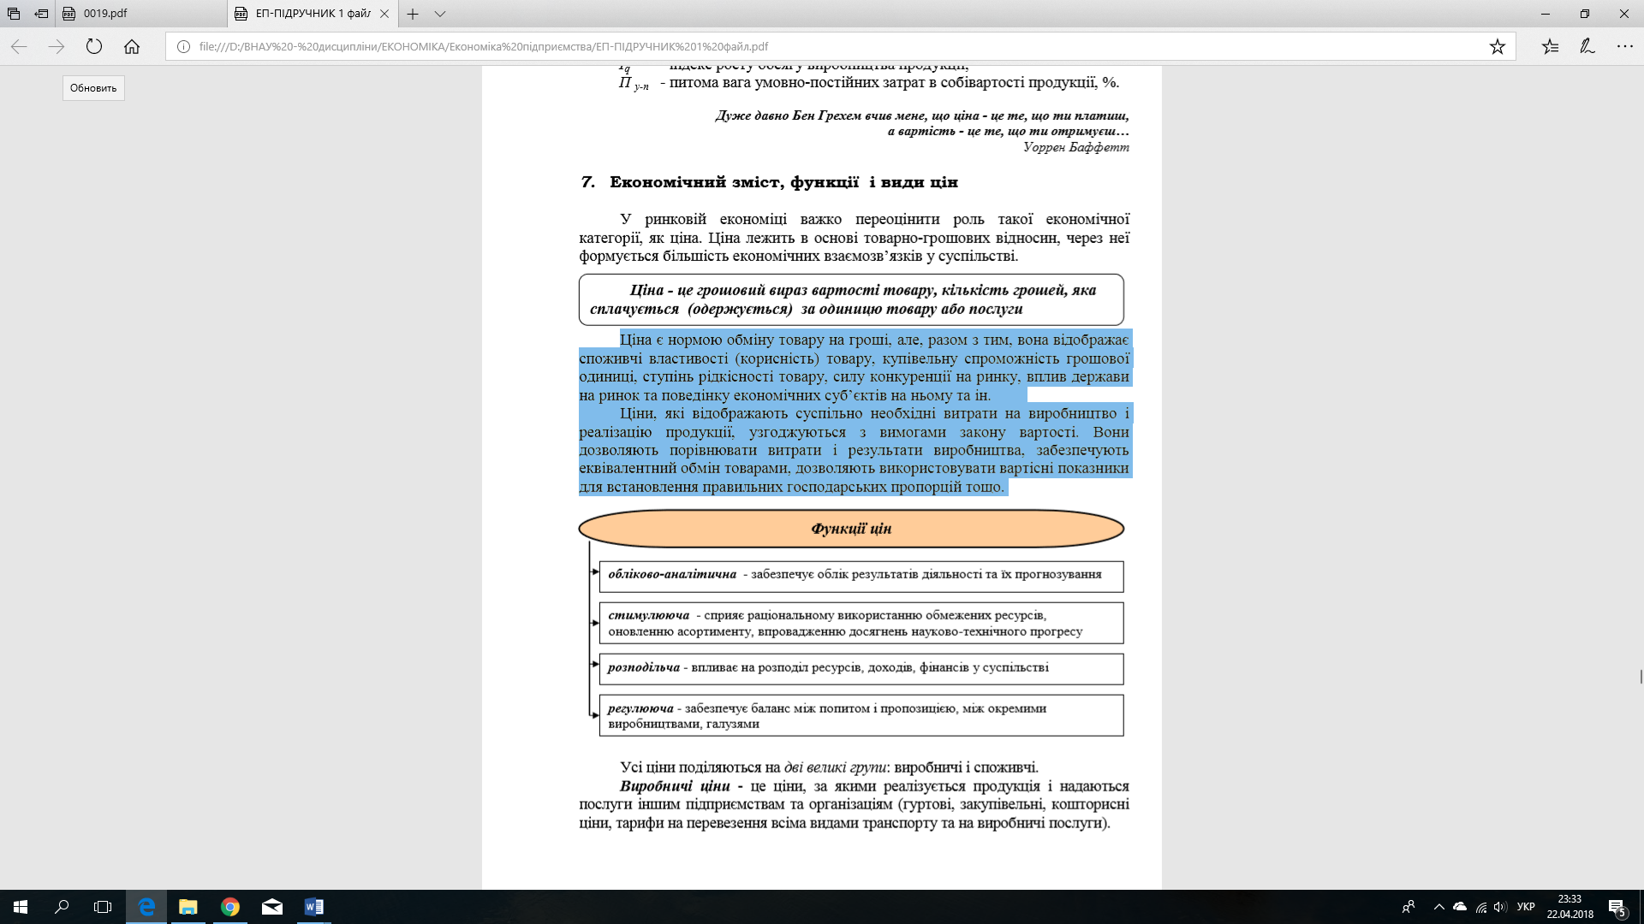
Усі ціни поділяються на дві великі групи: виробничі і споживчі.
1. Виробничі ціни - це ціни, за якими реалізується продукція і надаються послуги іншим підприємствам та організаціям (гуртові, закупівельні, кошторисні ціни, тарифи на перевезення всіма видами транспорту та на виробничі послуги).
2. Споживчі ціни - ціни на товари і послуги, які реалізуються населенню (роздрібні ціни, ціни на продукцію закладів громадського харчування, тарифи на комунальні, побутові, транспортні, туристичні та інші послуги, ціни на житло).
За різними ознаками класифікації ціни поділяються на певні види.
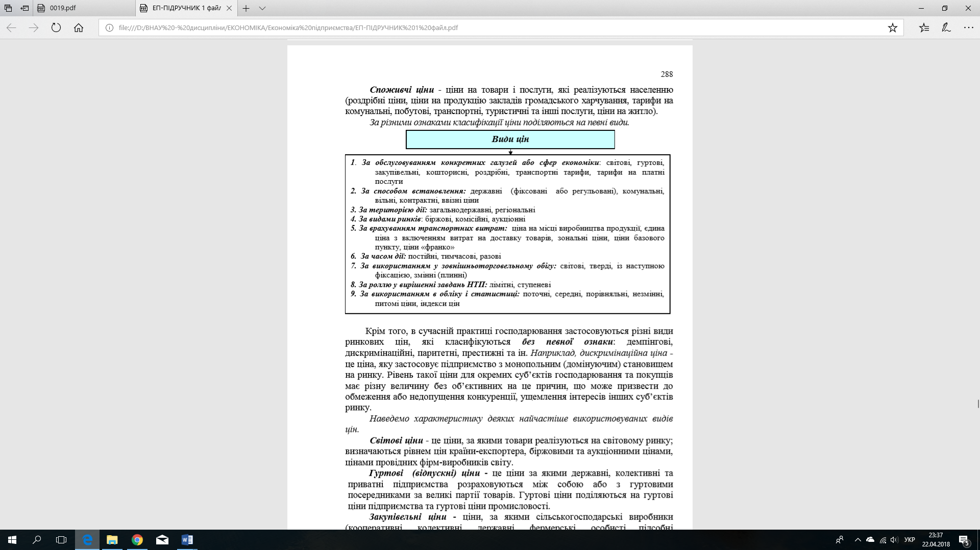
Крім того, в сучасній практиці господарювання застосовуються різні види ринкових цін, які класифікуються без певної ознаки: демпінгові, дискримінаційні, паритетні, престижні та ін.
Наприклад, дискримінаційна ціна - це ціна, яку застосовує підприємство з монопольним (домінуючим) становищем на ринку. Рівень такої ціни для окремих суб’єктів господарювання та покупців має різну величину без об’єктивних на це причин, що може призвести до обмеження або недопущення конкуренції, ущемлення інтересів інших суб’єктів ринку.
Наведемо характеристику деяких найчастіше використовуваних видів цін.
Світові ціни - це ціни, за якими товари реалізуються на світовому ринку; визначаються рівнем цін країни-експортера, біржовими та аукціонними цінами, цінами провідних фірм-виробників світу.
Гуртові (відпускні) ціни - це ціни за якими державні, колективні та приватні підприємства розраховуються між собою або з гуртовими посередниками за великі партії товарів. Гуртові ціни поділяються на гуртові ціни підприємства та гуртові ціни промисловості.
Закупівельні ціни - ціни, за якими сільськогосподарські виробники (кооперативні, колективні, державні, фермерські, особисті підсобні господарства) продають свою продукцію державним, кооперативним, переробним, торгівельним та іншим фірмам. Закупівельні ціни використовуються також при заготівлі продукції хутрового звірівництва, рибництва, вторсировини.
Кошторисні ціни - ціни та розцінки, які використовуються для визначення розрахункової вартості нового будівництва, реконструкції будівель та споруд, їх розширення та переоснащення.
Роздрібні ціни - ціни, за якими здійснюється продаж товарів населенню торгівельними підприємствами або закладами ресторанного господарства.
Транспортні тарифи - це плата за перевезення пасажирів або вантажів, яка сплачується транспортним підприємствам населенням, відправниками або одержувачами вантажів.
Тарифи на платні послуги - це розмір оплати житлових, комунальних, побутових, туристичних, банківських, юридичних та інших послуг, які надаються фізичними або юридичними особами.
Державні ціни (можуть бути фіксованими або регульованими) встановлюються на продукцію державних підприємств, на деякі ресурси, що мають визначальний вплив на загальний рівень і динаміку цін, соціально значимі товари та послуги. Перелік зазначених ресурсів, продукції, послуг затверджує Кабінет Міністрів України.
Відповідно до чинного законодавства державні ціни встановлюються також на продукцію (послуги) природних монополістів, на імпортні товари, придбані за рахунок коштів Державного бюджету України. Розмір державних фіксованих цін визначається рівнем рентабельності виробництва продукції у певних галузях і полягає у встановленні гранично високих рівнів цін на окремі товари.
Державні регульовані ціни є перехідною ланкою від адміністративного встановлення цін до ринкових договірних та вільних цін. Регулювання здійснюється шляхом встановлення граничних рівнів торгівельних надбавок і постачальних винагород, граничних рівнів рентабельності або шляхом запровадження обов’язкового декларування зміни цін.
Комунальні ціни встановлюються на продукцію та послуги, які виробляються комунальними підприємствами. Їх державне регулювання здійснюється в такий самий спосіб, як і державних цін.
Вільні ціни визначаються на всі види продукції (робіт, послуг), за винятком тих, на які встановлено державні ціни. Вільні ціни визначаються суб’єктами господарювання самостійно за згодою сторін з врахуванням попиту і пропозицій на ринку товарів. Вони орієнтовані на економічну зацікавленість виробників у розширенні асортименту товарів та запобігання ажіотажного попиту і спекуляції. Вільні ціни формуються виходячи з вартості закупівлі продукції за гуртовими цінами і торговельних надбавок.
Контрактні ціни (зовнішньоторговельні) - використовуються при здійсненні експортно-імпортних операцій в розрахунках з іноземними контрагентами. Такі ціни формуються відповідно до цін та умов світового ринку та індикативних цін.
Ввізні ціни - встановлюються на імпортні підакцизні товари, які оподатковуються податком на додану вартість (ПДВ) і підлягають обкладенню ввізним митом; основою розрахунків таких цін є митна вартість товарів, виражена в національній валюті.
Регіональні ціни встановлюються місцевими органами влади на окремі товари, роботи, послуги, наприклад, вартість проїзду в міському транспорті, тарифи на житлово-комунальні послуги та ін.
Ціни «франко» - це гуртові ціни, які встановлюються з врахуванням передбаченого контрактом порядку відшкодування транспортних витрат на доставку товарів покупцеві. Існують різновиди цін «франко», кожен з яких показує, до якого пункту на шляху руху товару від продавця до покупця додаткові витрати включаються в ціну за угодою купівлі-продажу.

Наприклад:
- ціна «франко - склад постачальника» не включає ніяких витрат із пересування товару від продавця до покупця, всі ці витрати покупець сплачує понад ціну товару;
- ціна «франко - станція відправлення» враховує ціну товару і витрати продавця на переміщення товару від свого складу до станції відправлення, всі подальші витрати, пов’язані з доставкою товару на склад покупця, сплачуються додатково;
- ціна «франко - вагон станції призначення» - крім ціни товару, включає витрати на перевезення зі складу продавця до станції призначення без вивантаження товару із вагонів, витрати на подальше транспортування товару до свого складу покупець оплачує додатково;
- ціна «франко - склад покупця» - враховує ціну товару і всі витрати з його пересування зі складу продавця до складу покупця та ін.
Ціни «франко» часто використовуються при укладанні зовнішньоторговельних угод. В такому випадку сторони використовують базисні умови постачання, які наведені у спеціальній збірці Міжнародної торгівельної палати «Інкотермс».
Найбільш часто використовуваними є такі ціни «франко»:
ЕХ - «франко-завод» (продавець зобов’язаний надати товар на своєму підприємстві у розпорядження покупця);
DAF - постачання до кордону, зобов’язання продавця закінчуються перед митним кордоном країни-імпортера;
DDP - постачання з оплатою мита;
FAC - франко уздовж борту судна, на продавця покладені обов’язки розмістити товар уздовж борту судна на набережній у вказаному порту та ін.
Тверді ціни - встановлюються в момент підписання контракту і не змінюються впродовж терміну його дії.
Лімітні ціни - встановлюються на стадії розробки нової продукції і відображають гранично допустимий рівень її ціни.
Ступеневі ціни - це гуртові ціни, які поступово знижуються на певних етапах серійного випуску продукції.
В основі формування гуртових та роздрібних цін (та й більшості цін взагалі) лежить собівартість продукції.
- При формуванні гуртових цін підприємства до собівартості продукції, поданої у форму калькуляції, додаються: сума прибутку, податок на додану вартість, акцизний податок (АП).
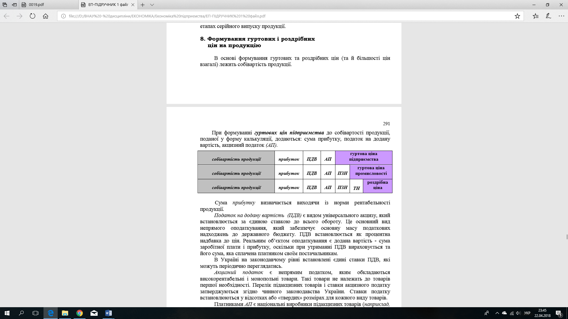

Сума прибутку визначається виходячи із норми рентабельності продукції.
Податок на додану вартість (ПДВ) є видом універсального акцизу, який встановлюється за єдиною ставкою до всього обороту. Це основний вид непрямого оподаткування, який забезпечує основну масу податкових надходжень до державного бюджету.
ПДВ встановлюється як процентна надбавка до цін. Реальним об’єктом оподаткування є додана вартість - сума заробітної плати і прибутку, оскільки при утриманні ПДВ вираховується та його сума, яка сплачена платником своїм постачальникам.
В Україні на законодавчому рівні встановлені єдині ставки ПДВ, які можуть періодично переглядатись.
Акцизний податок є непрямим податком, яким обкладаються високорентабельні і монопольні товари. Такі товари не належать до товарів першої необхідності.
Перелік підакцизних товарів і ставки акцизного податку затверджуються згідно чинного законодавства України. Ставки податку встановлюються у відсотках або «твердих» розмірах для кожного виду товарів.
Платниками АП є національні виробники підакцизних товарів (наприклад, автомобілів, пального, алкоголю, тютюнових виробів тощо) та суб’єкти, які імпортують або реалізують підакцизні товари.
В кінцевому підсумку сплата АП «лягає на плечі» покупців товарів, а не їх виробників чи імпортерів.
- Гуртова ціна промисловості є сумою гуртової ціни підприємства і постачальницько-збутової надбавка (ПЗН).
Постачальницько-збутова надбавка включає витрати і прибуток постачальницько-збутових організацій (наприклад, гуртово-посередницьких фірм).
- Роздрібна ціна включає гуртову ціну промисловості і торговельну надбавку (ТН).
Торговельна надбавка (націнка) покриває витрати торгівельних організацій і забезпечує їм одержання прибутку. Крім того, роздрібні ціни можуть включати спеціальні надбавки, наприклад, за наявність сертифіката відповідності міжнародним системам оцінки якості, за додаткові послуги продавця та ін.
Охарактеризований метод формування гуртових і роздрібних цін має назву витратного методу, оскільки ґрунтується на даних про всі витрати на виробництво і збут продукції.
Специфіка ринкового ціноутворення полягає в тому, що витрати на виробництво і збут продукції безпосередньо рівень ціни не визначають. Тому поряд із витратним методом використовуються інші методи ціноутворення.
Рівень ціни на продукцію, крім витрат на її виробництво і збут, визначається низкою інших чинників, важливішими з яких є:
- державне регулювання цін;
- конкуренція виробників;
- співвідношення попиту і пропозиції;
- купівельна спроможність грошей;
- якість товару та ін.
Усі вони є формують ринкову кон’юнктуру, яка визначає загальні підходи до ціноутворення.
Ціноутворення - це процес обґрунтування, затвердження та перегляду цін і тарифів, визначення їх рівня, співвідношення та структури.

Залежно від того, яку мету переслідує підприємство чи фірма на ринку, розрізняють різні підходи до ціноутворення. Такими цілями діяльності підприємства по оптимізації ціни можуть бути:
- виживання на ринку як мету ставлять тоді, коли ринок досяг майже граничної ємності; для забезпечення життєздатності підприємства можуть встановлювати низькі ціни, сподіваючись на чутливість ринку до них;
- максимізація прибутку, в цьому випадку зіставляються попит і витрати на виробництво з альтернативними цінами і вибирається та з них, яка забезпечить максимальний прибуток;
- лідерство на ринку досягається шляхом зниження витрат і одержання високого і тривалого прибутку; встановлюються низькі ціни з метою збільшення частки підприємства на ринку;
- лідерство щодо якості товарів передбачає встановлення відносно високих цін, які повинні компенсувати високі витрати підприємства на науково-дослідні роботи і забезпечення якості.
Враховуючи перелічені чинники впливу на рівень цін, обрану підприємством ринкову стратегію, з метою встановлення оптимального рівня цін використовуються такі методи ціноутворення:
1. Метод «витрати + прибуток».
За цим методом ціна (Ц) обчислюється за формулою:
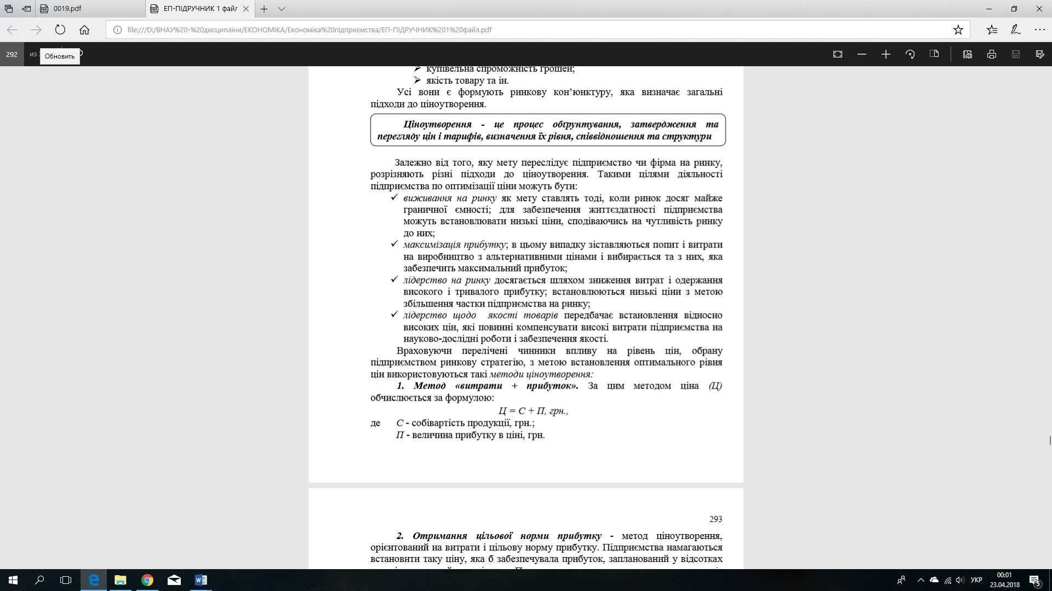
де С - собівартість продукції, грн.;
П - величина прибутку в ціні, грн.
2. Отримання цільової норми прибутку - метод ціноутворення, орієнтований на витрати і цільову норму прибутку.
Підприємства намагаються встановити таку ціну, яка б забезпечувала прибуток, запланований у відсотках на інвестований капітал. При цьому використовується концепція беззбитковості. Ціна за цією методикою формується виходячи із залежності між загальними витратами, виручкою та обсягом продажу:
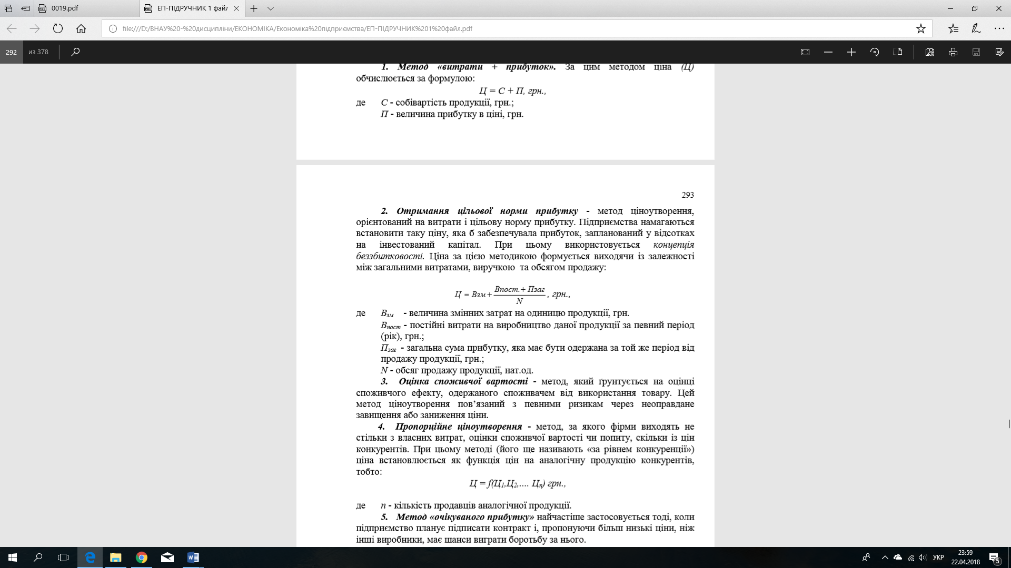
де Взм - величина змінних затрат на одиницю продукції, грн.
Впост - постійні витрати на виробництво даної продукції за певний період (рік), грн.;
Пзаг - загальна сума прибутку, яка має бути одержана за той же період від продажу продукції, грн.;
N - обсяг продажу продукції, нат.од.
3. Оцінка споживчої вартості - метод, який ґрунтується на оцінці споживчого ефекту, одержаного споживачем від використання товару.
Цей метод ціноутворення пов’язаний з певними ризикам через неоправдане завищення або заниження ціни.
4. Пропорційне ціноутворення - метод, за якого фірми виходять не стільки з власних витрат, оцінки споживчої вартості чи попиту, скільки із цін конкурентів.
При цьому методі (його ще називають «за рівнем конкуренції») ціна встановлюється як функція цін на аналогічну продукцію конкурентів, тобто:
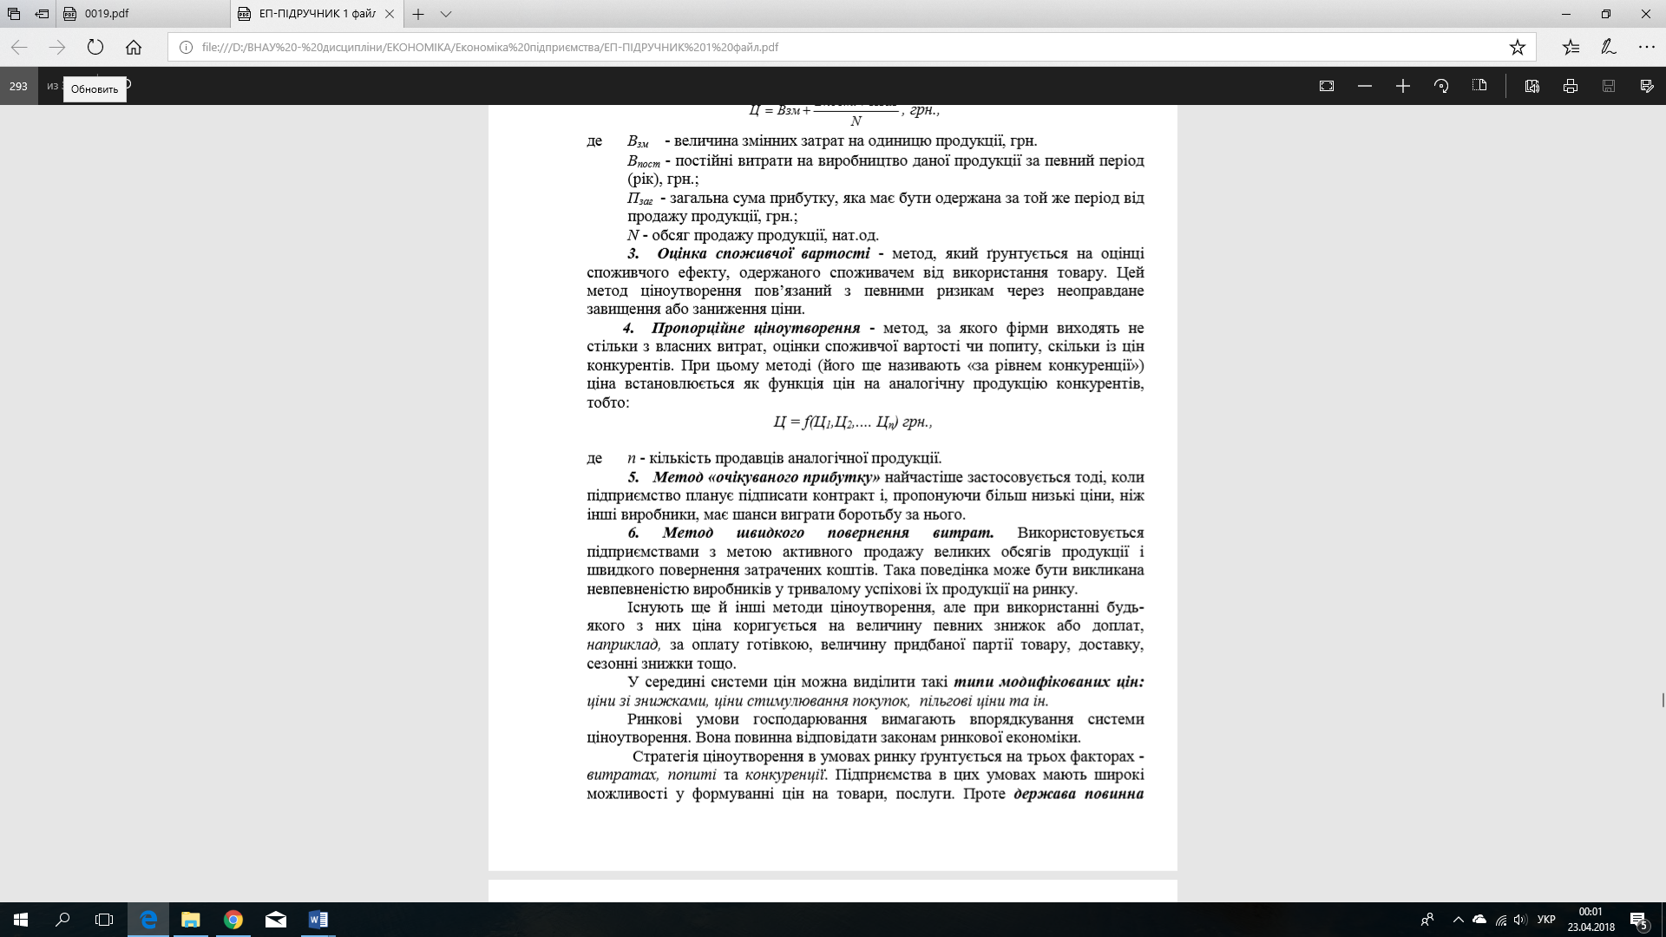
де n - кількість продавців аналогічної продукції.
5. Метод «очікуваного прибутку» найчастіше застосовується тоді, коли підприємство планує підписати контракт і, пропонуючи більш низькі ціни, ніж інші виробники, має шанси виграти боротьбу за нього.
6. Метод швидкого повернення витрат. Використовується підприємствами з метою активного продажу великих обсягів продукції і швидкого повернення затрачених коштів. Така поведінка може бути викликана невпевненістю виробників у тривалому успіхові їх продукції на ринку.
Існують ще й інші методи ціноутворення, але при використанні будьякого з них ціна коригується на величину певних знижок або доплат, наприклад, за оплату готівкою, величину придбаної партії товару, доставку, сезонні знижки тощо.
У середині системи цін можна виділити такі типи модифікованих цін:
- ціни зі знижками,
- ціни стимулювання покупок,
- пільгові ціни та ін.
Ринкові умови господарювання вимагають впорядкування системи ціноутворення. Вона повинна відповідати законам ринкової економіки.
Стратегія ціноутворення в умовах ринку ґрунтується на трьох факторах - витратах, попиті та конкуренції. Підприємства в цих умовах мають широкі можливості у формуванні цін на товари, послуги.
Проте держава повинна ефективними методами регулювати процеси ціноутворення. Насамперед йдеться про контроль і регулювання з боку держави цін на стратегічно важливі товари, про підтримку виробництва низькорентабельних, але необхідних споживачам товарів через систему державних дотацій і субсидій, наприклад, виробників сільськогосподарської продукції, деяких видів пасажирських перевезень, комунальних послуг та ін.
Важливим напрямком державного контролю є ціни на продукцію підприємств-монополістів з метою запобігання встановленню демпінгових цін як засобу витіснення конкурентів з ринку.
Потребують державної участі такі питання, як встановлення обґрунтованих ставок податку на додану вартість, акцизного збору та мита як видів непрямих податків.
Ці податки спричиняють зростання цін на продукцію, знижують її конкурентоспроможність та конкурентоспроможність її виробників.
Самі підприємства повинні встановлювати ціни на товари, виходячи із поставленої мети ціноутворення. Процес ціноутворення повинен бути гнучким, цінові стратегії підприємств повинні відображати конкретні ринкові цілі, яких вони хочуть досягти на певному етапі своєї діяльності.
Державне регулювання ціноутворення в Україні визначається відповідними законодавчими актами. Так, у ст.10 Господарського Кодексу України йдеться про те, що цінова політика є одним із основних напрямків економічної політики держави і вона спрямована на регулювання державою відносин обміну між суб’єктами ринку з метою забезпечення еквівалентності в процесі реалізації національного продукту, дотримання необхідної паритетності цін між галузями та видами господарської діяльності, а також забезпечення стабільності гуртових та роздрібних цін.
Політика ціноутворення, порядок встановлення та застосування цін, повноваження органів державної влади та органів місцевого самоврядування щодо встановлення та регулювання цін, а також контролю за цінами і ціноутворенням визначаються Законом України «Про ціни і ціноутворення» (2013 р.), іншими законодавчими актами.
Питання для самоконтролю

1. Поясність, чи можуть на діючому підприємстві, яке тимчасово простоює через нестачу сировини, постійні витрати дорівнювати нулю?
2. Що таке Єдиний соціальний внесок і які складові він включає?
3. Чи включає собівартість продукції фінансові витрати підприємства? Чому?
4. Поясніть, чому втрати від браку на підприємстві слід віднести до комплексних?
5. Чи включає виробнича собівартість продукції витрати на проведення маркетингових досліджень та витрати на рекламу продукції? Поясність.
6. Чи може індивідуальна собівартість бути рівною галузевій? Якщо так, то за яких умов?
7. Назвіть основні методи формування кошторисів витрат.
8. Коротко охарактеризуйте методи обчислення собівартості нової продукції.
9. Чим відрізняються народногосподарські і техніко-економічні чинники зниження собівартості продукції?
10. Які групи чинників враховуються при плануванні зниження собівартості продукції по факторним методом?
11. Які переваги і недоліки індексного методу обчислення зниження собівартості в порівнянні з по факторним?
12. Чи завжди ціна продукції є відображенням реальних витрат на її виробництво? Чому?
13. Які є види гуртових цін? Як вони формуються?
14. Чи є місце в ринковій економіці державним цінам? Поясніть.
15. Що таке ціни «франко»? В чому їх особливість?
16. Чи може гуртова ціна підприємства дорівнювати роздрібній? Відповідь обґрунтуйте.
17. Охарактеризуйте основні методи ринкового ціноутворення.

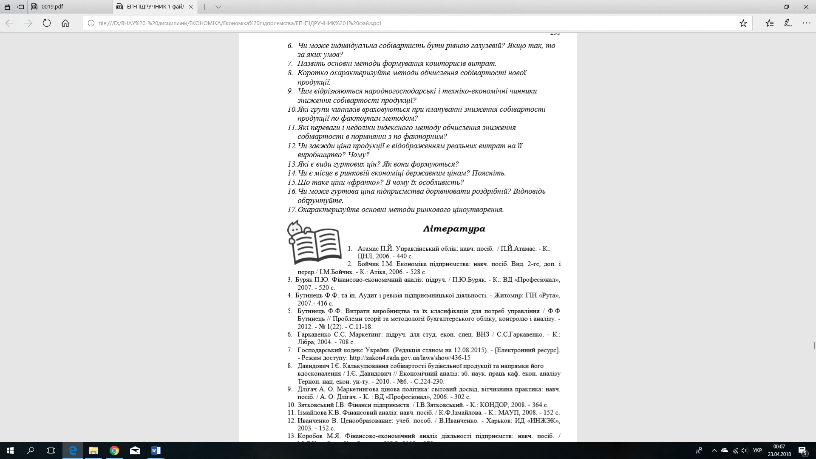
Література

1. Бойчик І.М. Економіка підприємства: навч. посіб. Вид. 2-ге, доп. і перер./ І.М.Бойчик. - К.: Атіка, 2006. - 528 с.
2. Бутинець Ф.Ф. Витрати виробництва та їх класифікація для потреб управління / Ф.Ф Бутинець // Проблеми теорії та методології бухгалтерського обліку, контролю і аналізу. - 2012. - № 1(22). - С.11-18.
3. Давидович І.Є. Калькулювання собівартості будівельної продукції та напрямки його вдосконалення / І.Є. Давидович // Економічний аналіз: зб. наук. праць каф. екон. аналізу Терноп. нац. екон. ун-ту. - 2010. - №6. - С.224-230. с.
4. Кулішов В. В. Економіка підприємства: теорія і практика: навч. посіб. / В.В.Кулішов. - К.: Ніка-Центр, 2008. - 216 с.
5. Макаровська Т.П., Бондар Н.М. Економіка підприємства: навч. посіб. для студ. вищ. навч. закл. - К.: МАУП, 2008. - 304 с. 16
6. Про затвердження Методичних рекомендацій з формування собівартості продукції (робіт, послуг): наказ Державного комітету промислової політики України : за станом на 2 лютого 2001 р., № 47. - Офіц. вид. [Електронний ресурс]. - Режим доступу: http://zakon.rada.gov.ua.
7. П’ятак І.В. Ціноутворення та фактори впливу на становлення цінової політики. / І.В.П’ятак //Вісник Бердянського університету менеджменту і бізнесу. - 2012. - № 4 (20). - С.130-134.
8. Рябенко Г.М. Щодо економічної сутності витрат та їх класифікації. / Г.М.Рябенко, Ю.С.Резніченко // Інноваційна економіка. - 2013. - № 6 (44). - С.319-321. 29
9. Цимбалюк А.Г. Формування та управління витратами виробництва: підруч. / АГ.Цимбалюк, Н.П.Скричук, Л.І.Антошкіна. - Донецк: Юго-Восток, 2009. - 240 с.
10. Чорна Л.О., Корж Н.В., Левицька І.В. Економіка підприємства: Навчальний посібник для студентів економічних спеціальностей. – Вінниця: ПП «Едельвейс і К», 2008. – 369 с.

"Стандарт-кост" відноситься до одного з найбільш поширених за рубежем методів управлінського обліку, методів управління виробничими затратами. Засновником цієї системи був Ф.Тейлор, який обґрунтував метод нормативного визначення затрат. Дж. Чартер Гаррісон у 1911 р. розробив і впровадив діючу систему "стандарт-кост".
Директ-костинг (или директ-кост от англ. Direct Costs) — понятие, введённое американским экономистом Д. Харрисом в 1936 году, которое означает учёт прямых затрат. Сущность системы директ-костинга заключается в разделении затрат на постоянные и переменные.

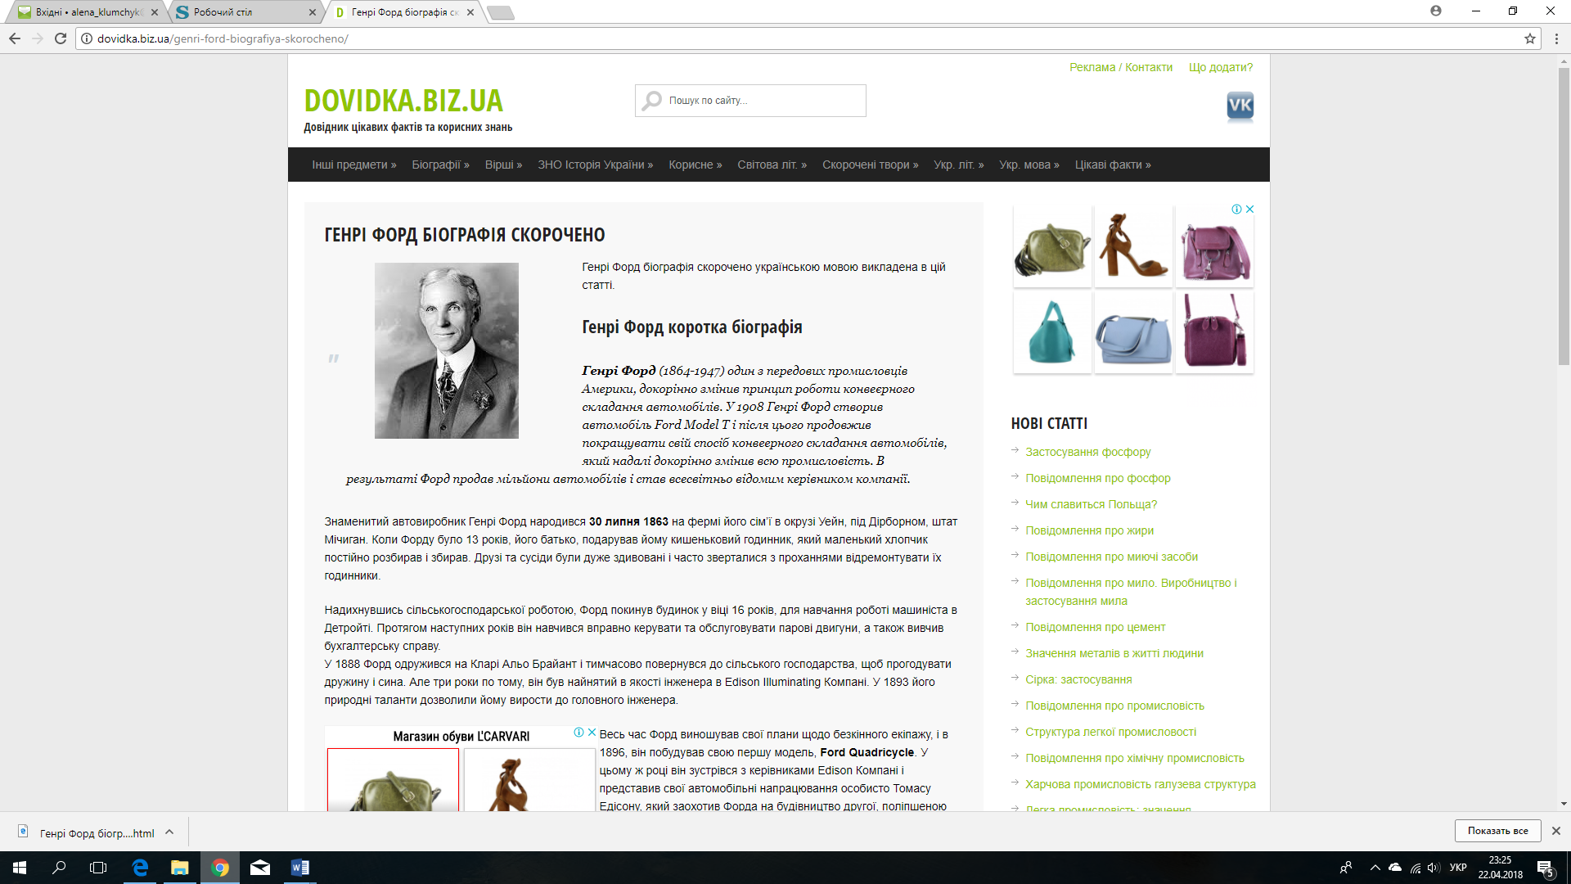

Уоррен Баффетт - американський інвестор, найвідоміший в світі портфельний менеджер і бізнесмен.У.Баффетт був визнаний найбагатшою людиною в світі (його стан був оцінений приблизно в 62 млрд. Дол. США). При цьому в свої 80 років він є найбільшим утримувачем акцій компанії Berkshire Hathaway і до того ж її керуючим директором, а його капітал примножується з кожною секундою.

